2023125Z2K10

如图，斜面上有*a*、*b*、*c*、*d*四个点，*ab*＝*bc*＝*cd*。从*a*点正上方的*O*点以速度*v*0水平抛出一个小球，它落到斜面上*b*点。若小球从*O*点以速度2*v*0水平抛出，则它落在斜面上的(不计空气阻力)(　　)

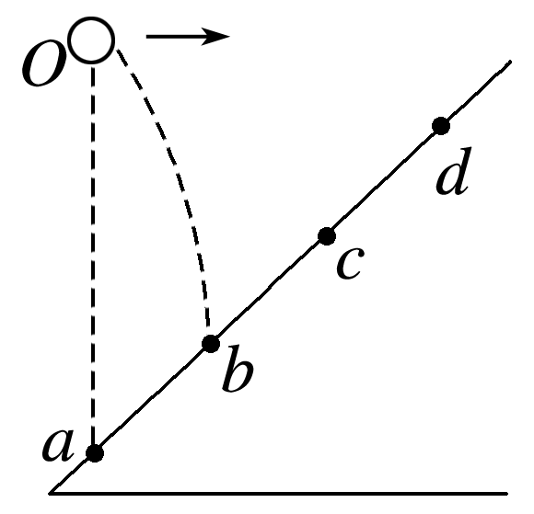

A．*b*与*c*之间某一点

B．*c*点

C．*c*与*d*之间某一点

D．*d*点